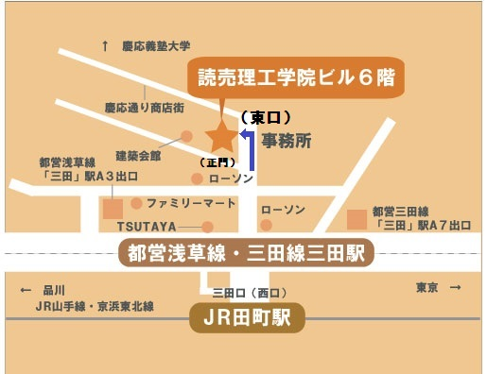

●住所：
〒108-0014
東京都港区芝5-26-16 読売理工学院ビル6F（ビル東口よりお入り下さい）
●電話番号：03-6435-0812
●FAX番号：03-6435-0813
※E-mail 、URL（http://www.jhp.or.jp/）の変更はありません。
●最寄駅：
JR「田町」駅（三田口）徒歩2分
都営地下鉄浅草線「三田」駅A３出口 徒歩2分
都営地下鉄三田線「三田」駅A７出口 徒歩2分


- お近くへお越しの際にはお気軽にお立ち寄りください。今後ともどうぞよろしくお願いいたします。

